1. Создание файлов, их объединение и переименование:

Создание файла "Домашние животные" и его заполнение

echo -e "Собаки\nКошки\nХомяки" > "Домашние животные"

Создание файла "Вьючные животные" и его заполнение

echo -e "Лошади\nВерблюды\nОслы" > "Вьючные животные"

Объединение файлов в один

cat "Домашние животные" "Вьючные животные" > "Все животные"

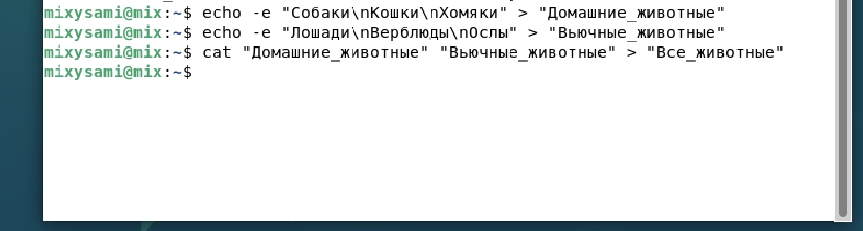

Просмотр содержимого объединенного файла

cat "Все животные"

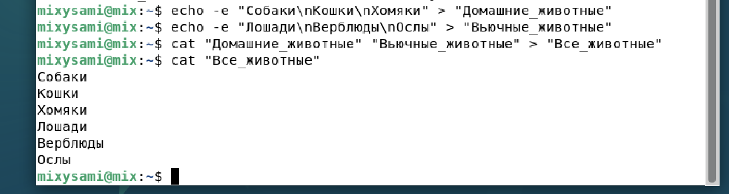

Переименование файла

mv "Все животные" "Друзья человека"



2. Создание директории и перемещение файла:

Создание директории

mkdir "Животные"

Перемещение файла в новую директорию

mv "Друзья человека" "Животные/"

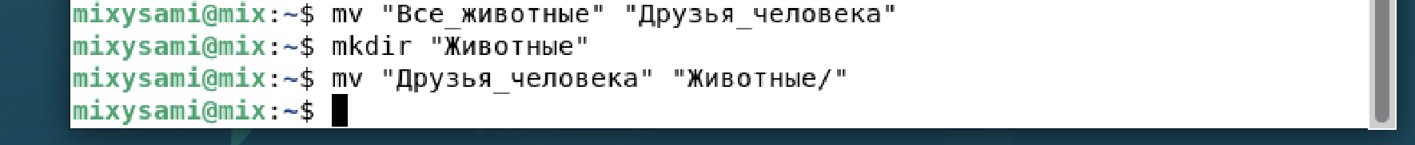

3. Подключение дополнительного репозитория MySQL и установка пакета:

Подключение репозитория MySQL

sudo apt update

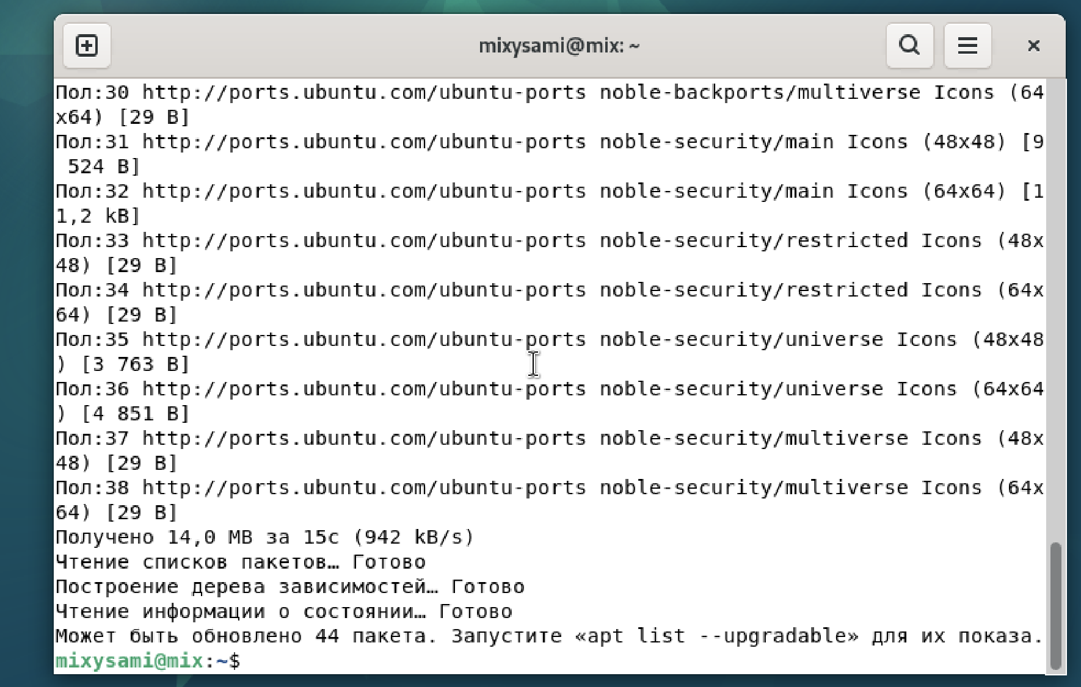

sudo apt install wget lsb-release gnupg

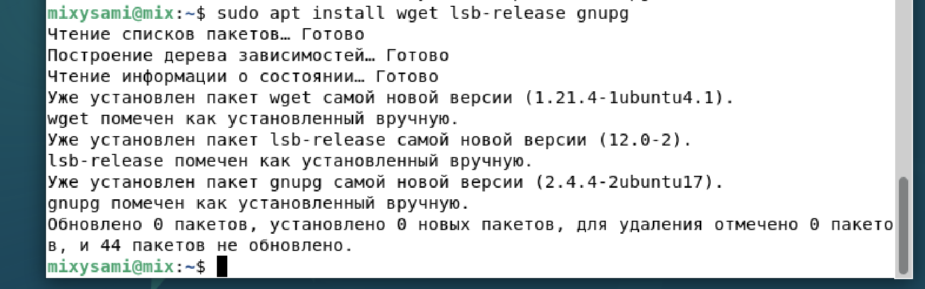

wget https://dev.mysql.com/get/mysql-apt-config_0.8.22-1_all.deb

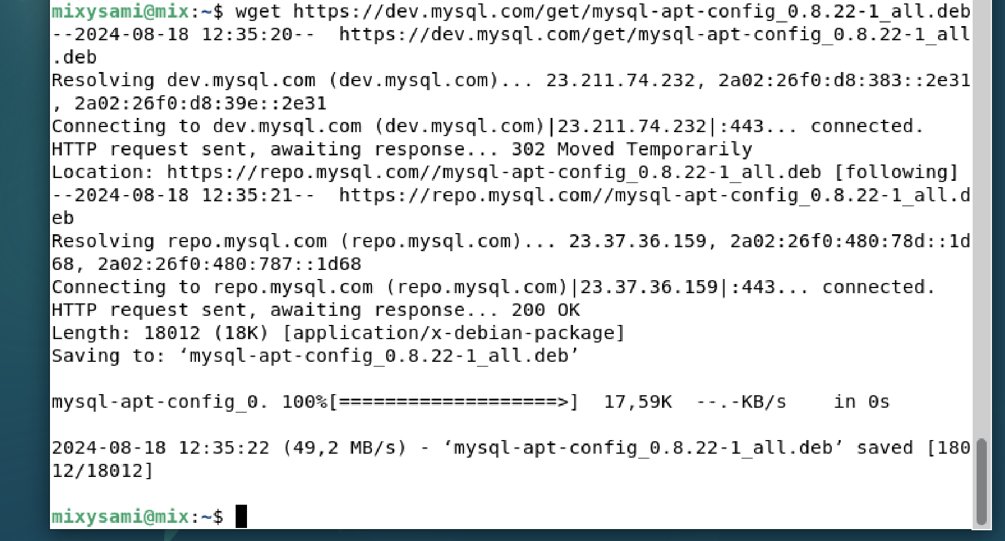

sudo dpkg -i mysql-apt-config_0.8.22-1_all.deb

Обновление списка пакетов и установка MySQL

sudo apt update

sudo apt install mysql-server

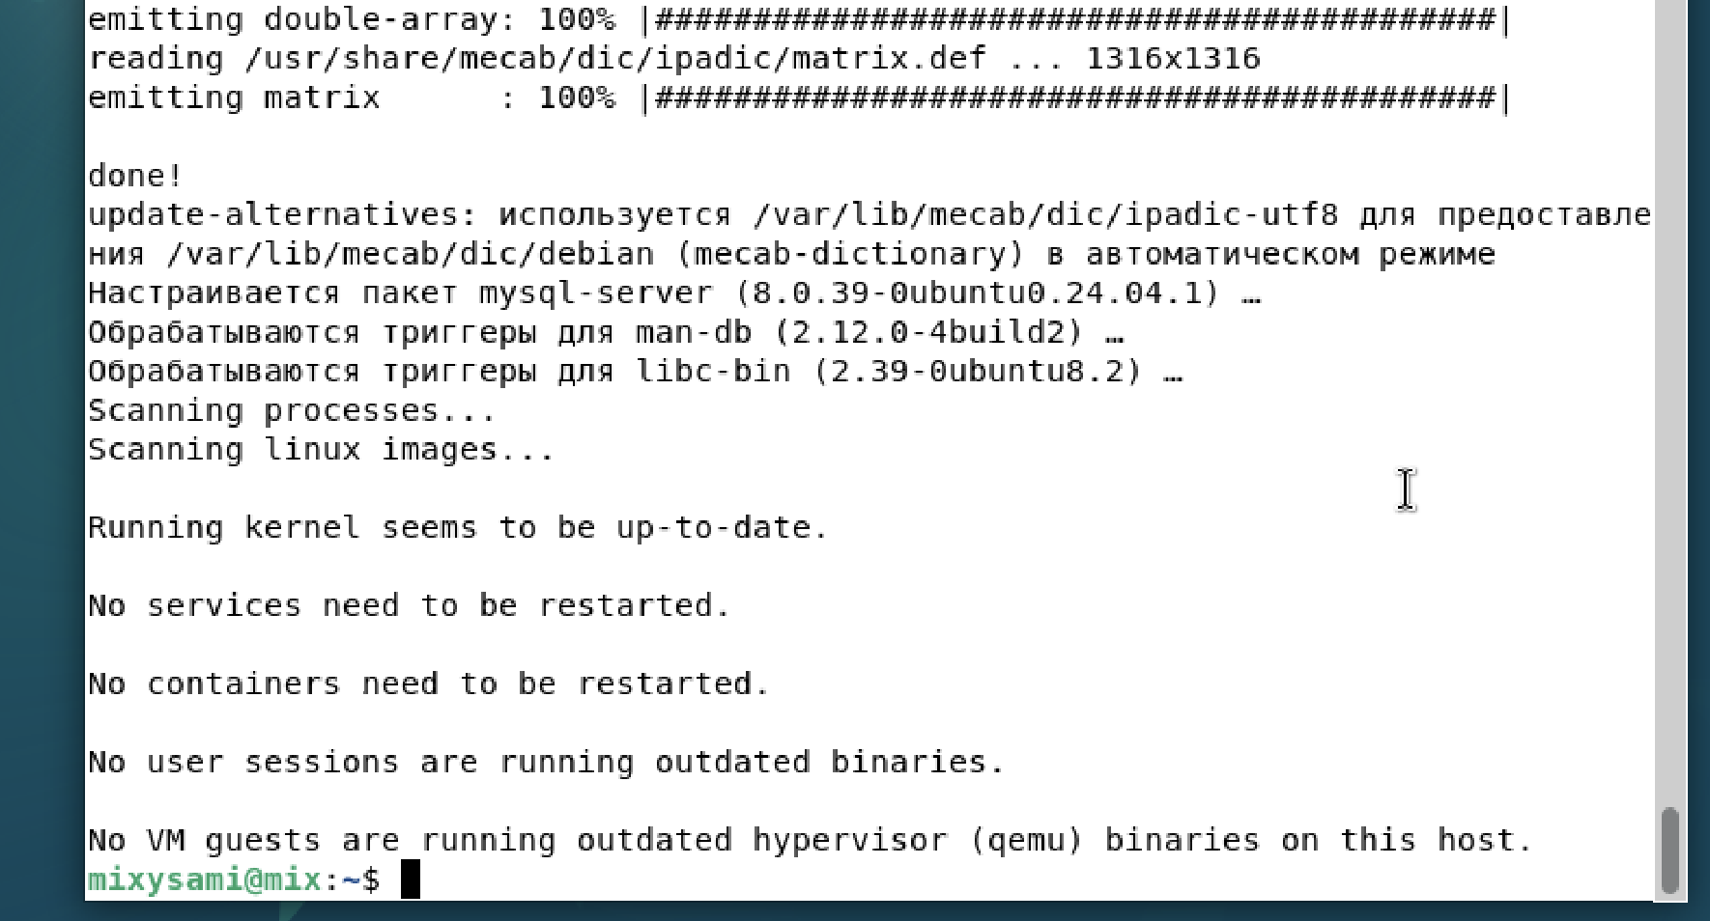

4. Установка и удаление deb-пакета с помощью `dpkg`:

Скачивание deb-пакета

wget <https://example.com/package.deb>

Установка пакета

sudo dpkg -i package.deb

Удаление пакета

sudo dpkg -r package

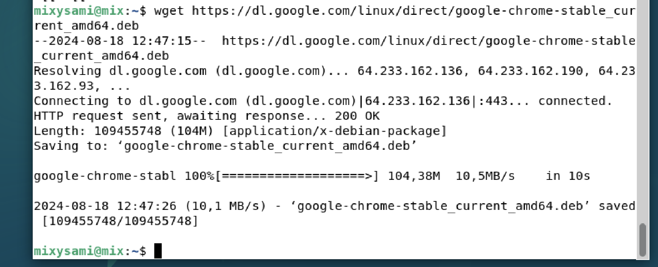

5. Вывод истории команд в терминале:

Вся история команд сохраняется в файле .bash_history

cat ~/.bash_history



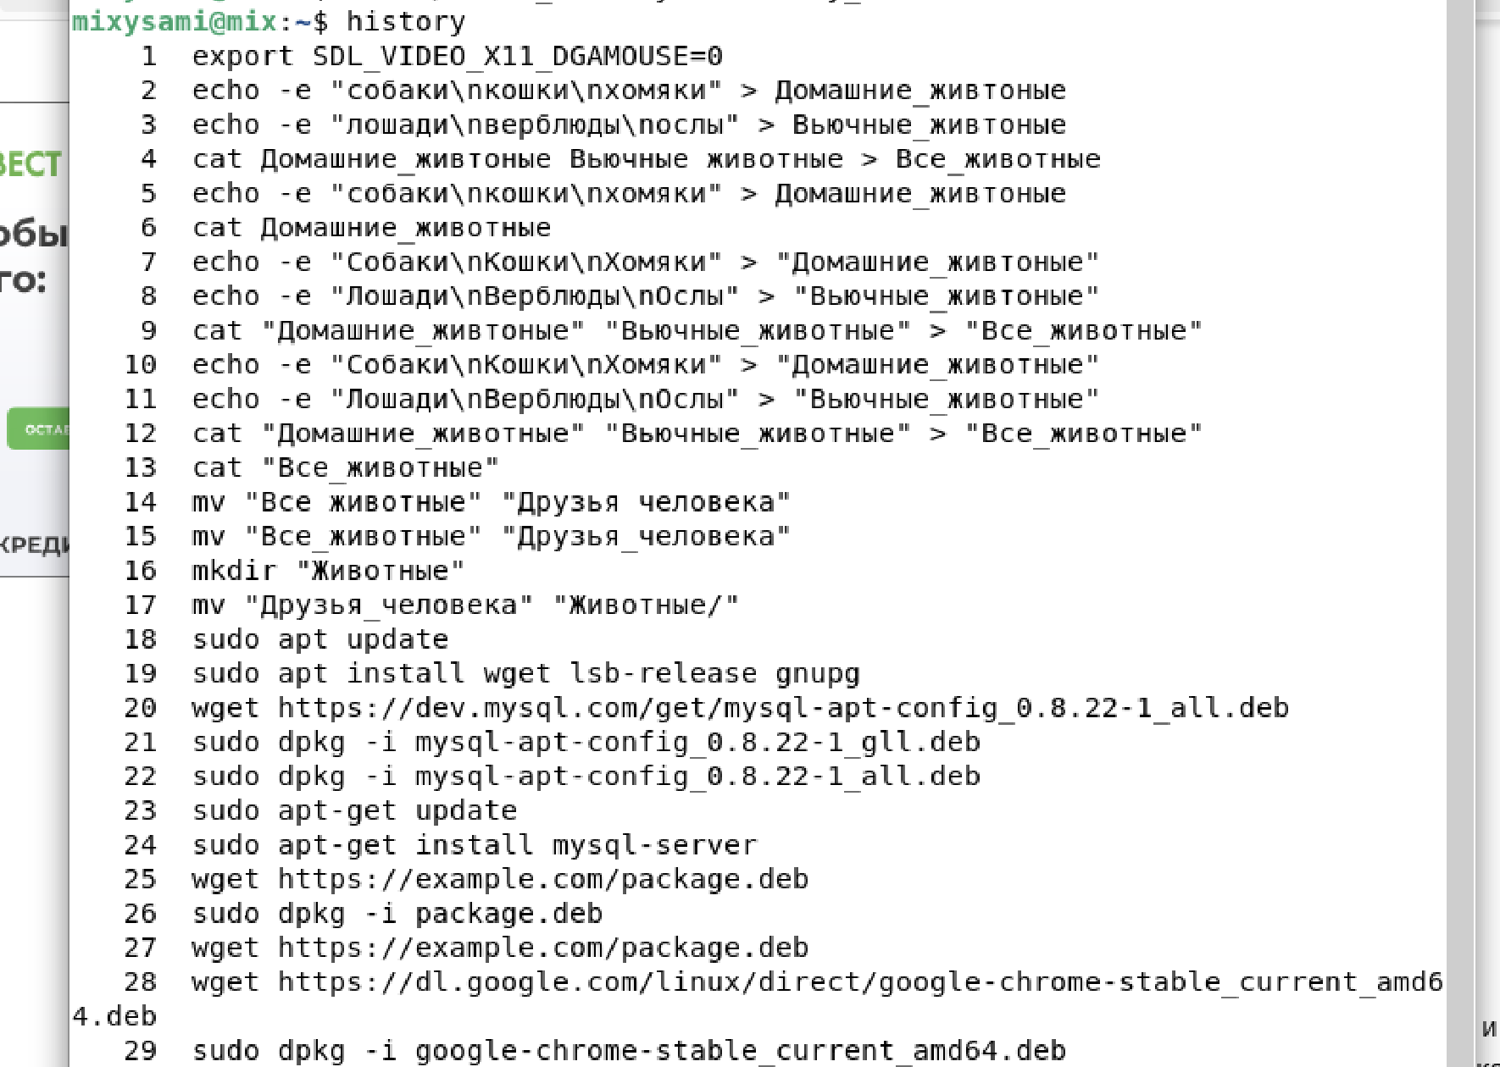



6. Диаграмма классов

Вот пример UML-диаграммы классов:

`

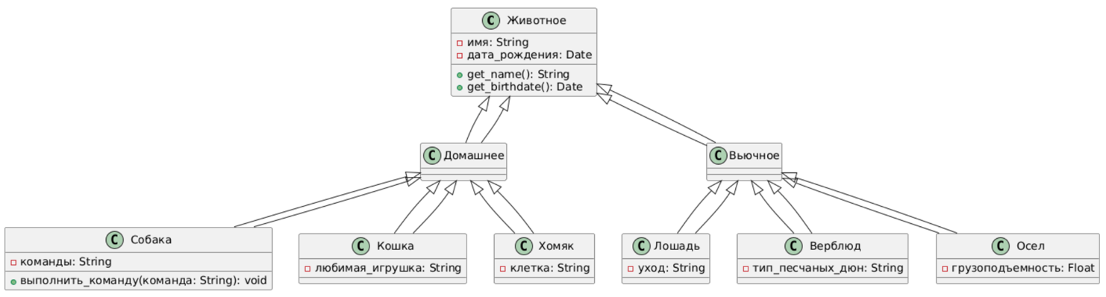

7. Создание базы данных “Друзья человека” в MySQL:

Запуск MySQL консоли

sudo mysql -u root -p

Создание базы данных

CREATE DATABASE `Друзья человека`;



8. Создание таблиц с иерархией в базе данных:

sql

USE `Друзья человека`;

CREATE TABLE Домашние (

id INT PRIMARY KEY AUTO_INCREMENT,

вид VARCHAR(255)

);

CREATE TABLE Вьючные (

id INT PRIMARY KEY AUTO_INCREMENT,

вид VARCHAR(255)

);

CREATE TABLE Собаки (

id INT PRIMARY KEY AUTO_INCREMENT,

имя VARCHAR(255),

команды VARCHAR(255),

дата_рождения DATE

);

CREATE TABLE Лошади (

id INT PRIMARY KEY AUTO_INCREMENT,

имя VARCHAR(255),

команды VARCHAR(255),

дата_рождения DATE

);

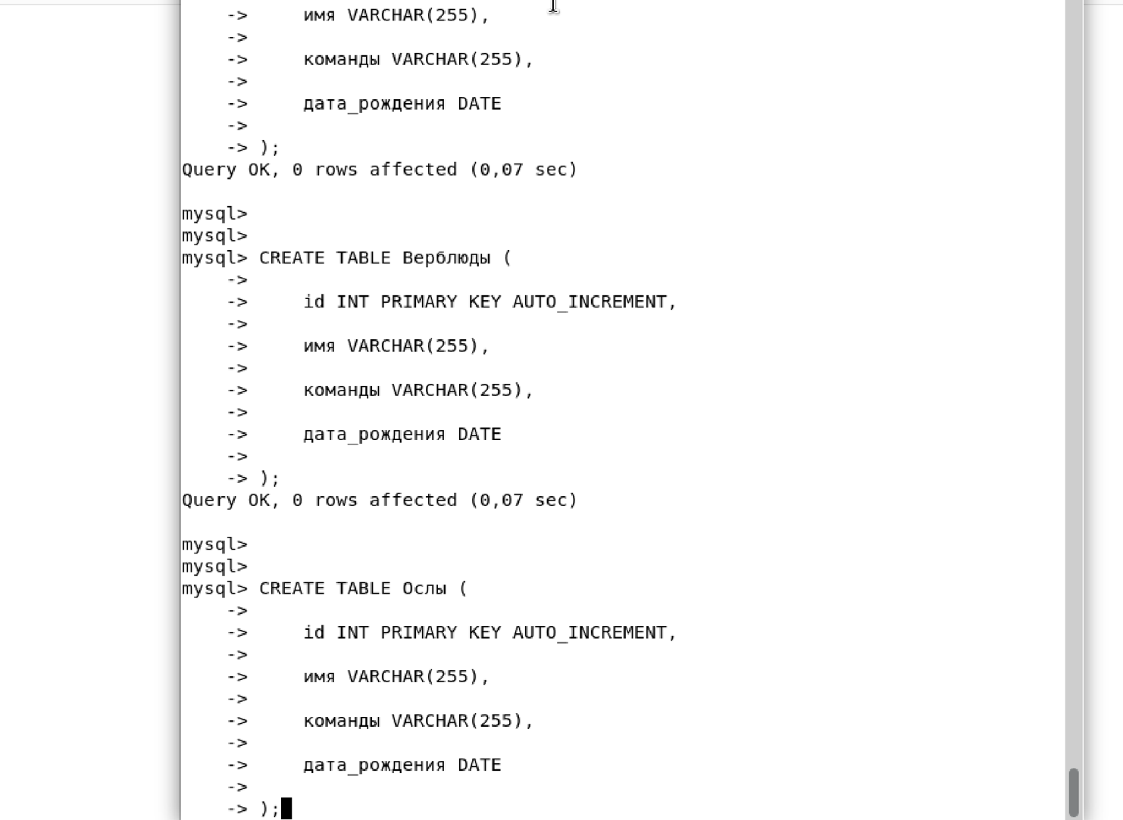

9. Заполнение низкоуровневых таблиц:

sql

INSERT INTO Собаки (имя, команды, дата_рождения) VALUES ('Бобик', 'сидеть, голос', '2021-05-10');

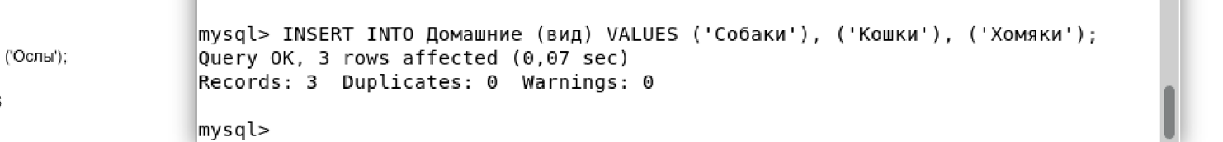

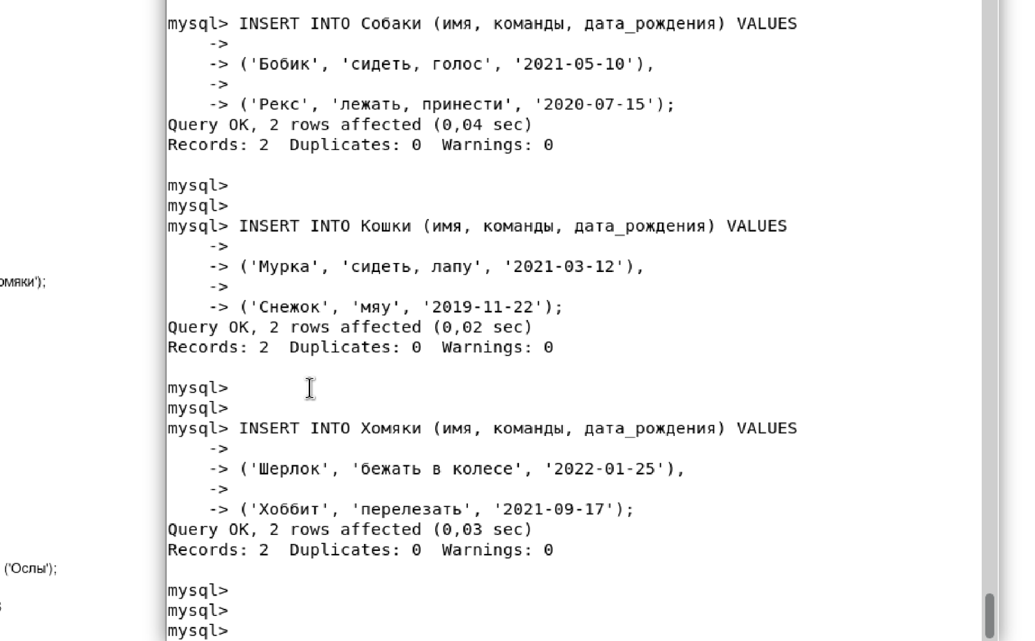

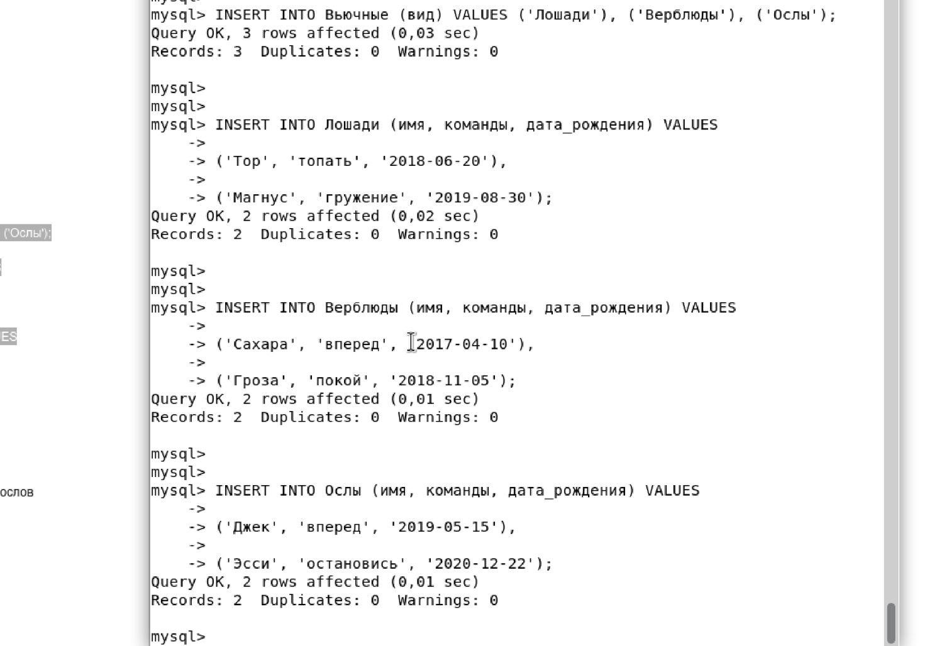

10. Удаление верблюдов и объединение таблиц "Лошади" и "Ослы":

sql

DELETE FROM Вьючные WHERE вид = 'Верблюды';



Объединение таблиц



11. Создание таблицы "Молодые животные" с расчетом возраста:

sql

CREATE TABLE Молодые_животные AS

SELECT *,

TIMESTAMPDIFF(MONTH, дата_рождения, CURDATE()) AS возраст_в_месяцах

FROM Собаки

WHERE TIMESTAMPDIFF(YEAR, дата_рождения, CURDATE()) BETWEEN 1 AND 3;

-- Аналогично добавьте данные из других таблиц

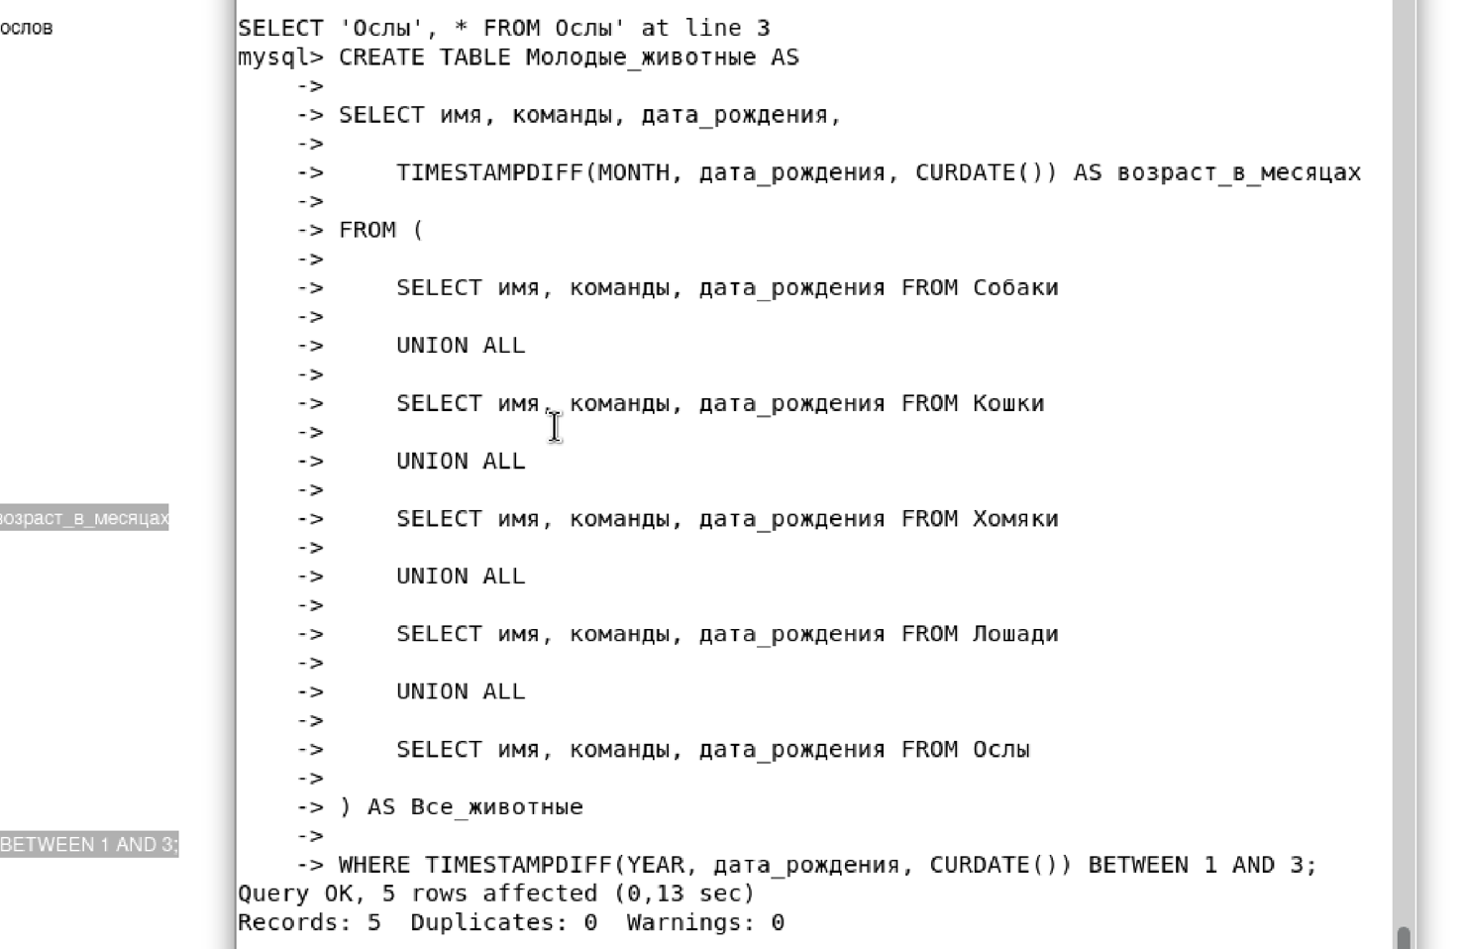

12. Объединение всех таблиц в одну с сохранением информации о прошлой принадлежности:

sql

CREATE TABLE Все_животные AS

SELECT 'Собаки' AS категория, * FROM Собаки

UNION ALL

SELECT 'Кошки', * FROM Кошки

-- Продолжайте добавлять объединения для всех таблиц

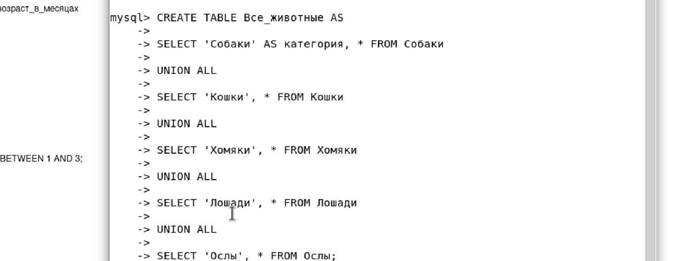

13. Пример класса с инкапсуляцией и наследованием:

python

class Животное:

def __init__(self, имя, дата_рождения):

self.__имя = имя

self.__дата_рождения = дата_рождения

def get_name(self):

return self.__имя

def get_birthdate(self):

return self.__дата_рождения

class Домашнее(Животное):

pass

class Вьючное(Животное):

pass

class Собака(Домашнее):

def выполнить_команду(self, команда):

print(f"{self.get_name()} выполняет команду {команда}")

Пример использования:

собака = Собака("Бобик", "2021-05-10")

собака.выполнить_команду("сидеть")